尊敬的用户：

感谢您慧眼识珠，选用了我公司的超声波声强测量仪，以下简称“声强测量仪”。我公司是一家专业从事超声波核心部件制造与研发的国家高新技术企业。在大功率超声波应用方面积累有叁拾多年的经验。根据功率超声特性，可以为自动化设备制造商提供超声波系列产品，在塑料焊接、橡胶/食品切割、声化学处理、无纺布焊接等诸多领域有着独到解决方案。
声强测量仪这款产品是我司十多年前研发成功的一款产品。其创新的设计，稳定可靠的质量，以及便利的数据存储导出，会给您现场检测体验带来极大的优化。
为使我公司的产品能发挥最大效能，使用前请务必细读使用说明书。

超声波声强测量仪（精密型）

- 使 用 说 明 书 -

杭州成功超声设备有限公司

目录
物品详单……………………………………………………………… 3
概述…………………………………………………………………… 3
安全须知……………………………………………………………… 3
显示仪表简介………………………………………………………… 4
主要特点………………………………………………………… 4
面板功能………………………………………………………… 4
基本操作……………………………………………………………… 5
开机与关机……………………………………………………… 5
自动休眠………………………………………………………… 5
电池充电………………………………………………………… 6
声强测量界面操作…………………………………………………… 6
进入声强测量界面………………………………………… …… 7
系统设置…………………… …………………………………… 7
声强测量界面按键操作…………………… …………………… 7
声强测量数据的存贮和读出………………… ………………… 7
数据上传…………………… …………………………………… 7
水平时基调节………………… ………………………………… 7
垂直幅度调节………………… ………………………………… 7
使用说明……………………………… ……………………………… 8
常见问题及解答………… …………………………………………… 9
技术参数…… ………………………………………………………… 10
用户回执…………………………………… ………………………… 10
产品检测报告…………………… …………………………………… 11

物品详单：
收到产品后，请确认仪器完好无损。
打开包装箱，包装箱内应含有以下产品：

超声波声强测量仪配置清单（单套）
物 品 | 数 量
仪器主机 | 1
超声波探棒 | 1
专用充电器 | 1
充电线 | 1
便携包 | 1
使用说明书 | 1
产品合格证 | 1

概述

液体声场中的超声波强度(声功率)是超声清洗机使用中一个最主要的指标。它直接决定了清洗机的清洗效果，品质差异、设备稳定性。声强测量仪可随时随地，快速简便地测量声场强度，并直观地给出声功率数值。
声强测量仪，对于超声波清洗用户而言，可以用于清洗工艺的评价和控制，被清洗零件的质量控制，相关设备的运行稳定性监测，清洗工艺及技术的开发和评价，清洗设备维修，新设备采购验收等。
对于大功率超声波设备的用户，如声化学设备，可以用于产品质量的控制，生产工艺和技术的开发和评价，相关设备的运行稳定性监测，设备故障的检查和维修，新设备采购验收等。
对于超声波生产厂家，可用于外购部件和配件的检验，产品的生产质量控制，产品交付检验和质量控制。

根据使用场合地不同，超声波功率测试仪可做成便携式和在线监测式。

安全须知
1. 请勿在高温和易燃易爆的环境及仪表被淋湿的情况下操作；
2. 决不能对仪表施加超出仪表所能承受的电压的最大极限，BNC输入端电压最大极限为30Vp-p；
3. 探棒为精密元件，请小心轻放，不能敲打，摔或碰触金属固体；
4. 不要对产品及配件进行改装、拆分或用于本产品功能设计以外的其他用途，所有配件、附件不可随意替代。

安全标识
 | 小心，危险！  本符号位于其它符号或插座端子附近时提示使用者必须遵从本手册中的说明进行操作，以防止仪表/人身伤害。

显示仪表简介
主要特点
- 按键提示音/静音一键切换
- 实现一键式自动测量，自动显示声强值及声场波形波形
- 数字读出声强值，运行时间，Vpp，+Vp，-Vp，f，T，WAV及设置参数
- 存储/读出多达400组声强测量参数
- 320×240带LED背光的2.4寸彩色液晶显示器
- 内置2000mAh锂电池，外配交流供电适配器
- 十分钟内无操作自动休眠

面板功能
F1—F4：功能键，用来调整显示仪表
的设置，包含复位，显示，保存等；
F5：进入暂存数据显示界面；
1X/10X：比率设置；
HOLD：暂存声强测量参数。
：静音开/关键，开启静音后，
LCD屏幕显示静音符号，按键无提示音。
：自动休眠开/关。开启自动休眠后，
LCD屏幕显示休眠符号，无操作10分钟后自动休眠。
界面 | F1 | F2 | F3 | F4 | F5
声强测量界面 | 复位 | — | 通讯 | 显示 | 进入数据  暂存界面
暂存数据界面 | 保存 | 调暂存 | 调闪存 | 清闪存/  清暂存 | 返回

界面 | ▲ | ▼ | ◀ | ▶ | MODE
声强测量 | 增大WAV | 减小WAV | 减小T | 增大T | 系统设置
数据暂存 | — | — | 翻页 | 翻页 | —
MODE：系统设置，需密码进入。

输入插孔
BNC输入——连接探棒，输入信号MAX 30V_{p-p}
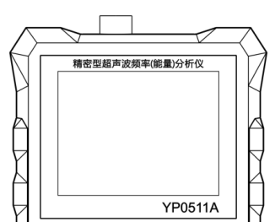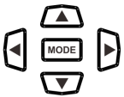

侧面示意图

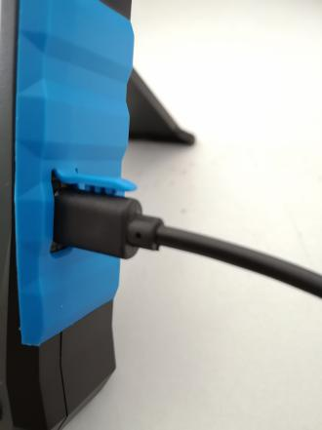
外接电源插座与连线
采用5V/2A专用开关电源型充电电源
禁止采取计算机USB口直接供电

基本操作
开机与关机
拨动仪表下方的开关可以接通显示仪表的电源，再次往反方向拨动开关则关闭
电源。
自动休眠
如果在开机10分钟内没有任何按键操作，仪表将会自动休眠。正常使用时按键
操作，休眠时间会顺延10分钟。
自动休眠前，距离休眠时间不足30秒时，间断蜂鸣给出提示。
自动休眠后，按压任一按键可唤醒仪表。

电池充电
当仪表使用机内电池供电时，会在LCD屏幕的右上角出现电池符号，随时显示机内电池大约剩余的电量。（供参考）一旦接上交流供电适配器，仪表内的电池就将处于充电或充电保护状态。
若交流适配器在关机状态接入，仪表会自动进入充电状态，按压仪表的任一按键，LCD屏幕上会显示充电符号，表示正在充电。当电池充满后，会变成显示充电完成符号。
若接入交流适配器时仪表是在开机状态，则交流适配器所提供的电力一方面维持仪表运行，同时也给仪表内电池充电。LCD屏幕的右上角电池符号内电量指示会根据当前电量而变化，显示正在充电。充电结束时，电池符号内电量指示满格。
如果希望尽快给电池充满电量，建议最好在关机状态下充电。
仪表长期不使用，应相隔90天给本机充电一次，充电时间不低于2个小时。
拨动电源开关不能开机，应及时充电，接入交流适配器仍不能开机，应致电本公司售后部垂询。
注意！ | 携带时应注意避免拨动电源开关。  使用完毕，应及时关断电源。

使用交流适配器供电
交流适配器为5V/2A开关电源型，具有防电磁干扰，低波纹电压，宽输入电压范围，短路自保护等特点，不能随意更换。
采用专用开关电源型充电电源，禁止采用计算机USB口直接供电。

声强测量界面操作
进入声强测量界面
开机即可进入声强测量界面，界面右上角显示“声强”。
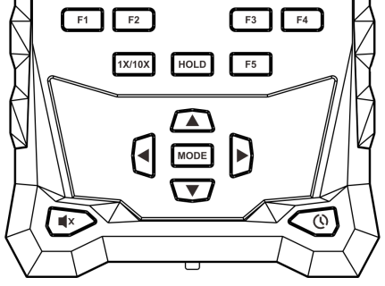
拨动开关——将开关拨动到ON端即可开机

系统设置
为避免客户误操作对设备造成损害，我司已对系统设置界面加密。如果用户强制进入系统设置界面修改设置参数，并因此对设备造成损害，我司将不对设备进行保修服务。
在系统设置界面按下F4键则进入声强测量界面。
声强测量界面按键操作
1. 按压F1键为复位功能，可以复位T和WAV量程和声强累计测量数据，然后重新开始测量。
2. F2键在此界面无功能。
3. 按F3键为通讯功能，将已正式保存到闪存的记录数据通过RS232接口上传（上传数据为ASCII记录列表格式，波特率为9600）；
4. 按F4键为打开/隐藏Vp-p，+Vp，-Vp，和频率数据。

声强测量数据的存贮和读出
1. 按HOLD键暂存声强测量参数（暂存数据会在关机时清除掉），暂存数据最大400组（58页），当暂存到400组数据时，H符号转为红色显示提示暂存数据已经达到上限，将无法继续暂存数据。若要继续暂存数据，可先将暂存的数据或闪存的数据删除掉后，再继续暂存数据。左右键切换记录列表翻页。
2. 按F5键进入暂存数据显示列表，F1—F4键功能如下：
按键 | F1 | F2 | F3 | F4
功能 | 保存 | 调暂存 | 调闪存 | 清暂存/清闪存
按下F3键后，F4键功能变为清闪存，再按下F2键后，F4键功能变为清暂存。
此界面按F1键，可以将已暂存的记录数据全部存入闪存（每一次保存到闪存的记录数据序号将分段重新编号）；同时可以通过F2和F3键切换显示暂存和闪存数据列表，还可以按清暂存/清闪存键清空暂存或闪存的记录数据。

- 按下左右键，可以选择数据列表页数。
数据上传
数据上传需要的连接线已在包装中，驱动和软件需要另外下载。因此您如需将数据上传到计算机上，请电话联系我司技术部获取软件支持。
水平时基调节
在声强测量界面，按左右键，可分别增加和减少水平时基（T）的大小，范围是从2.5uS～1.0mS。

垂直幅度调节
在声强测量界面，按上下键，可分别增加和减少垂直幅度（WAV）的大小，范围是从50mV～5V。
提示：按下F1键后，T和WAV复位到默认值10uS和5V。

使用说明

使用时，请将探棒的输出端，连接声强测量仪主机的输入端。
使用前，打开声强测量仪电源开关。
使用中，直接把探棒插入待测区域，LCD屏上会显示声强值，运行时间，波形
和频率等数值，直接读出即可。
使用后，请擦干所有水迹，小心轻放于阴凉干燥处。

注意事项：
为保证可靠性，测量探棒为一体式封装，没有任何可拆卸部件，也没有任何可调整和可维修的部件，请不要拆卸。
超声波探棒前段探测部位为精密元件，请小心轻放，不能敲打，摔或碰触金属固体。

显示仪表和探棒示意图
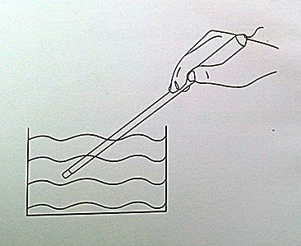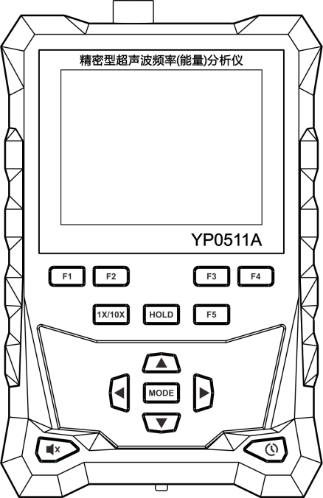

常见问题及解答

（1）、数据一直显示为零
答：此问题为仪表主机或探棒损坏导致，需寄回我公司进行维修。

（2）、感觉读数上不准确
答：超声波的声强是一个较为复杂的概念，是不能用总功率除以辐射面积直
接得出的，必须通过测量得到。我公司生产的声强测量仪在出厂前进行过标准
声强的校准，因此所测量得出的数值即为实际的声强值。声强的概念中，有一
个极限的概念，也就是当水中的声强达到一定的阈值时，即使再增加换能器，
增加功率，声强可能不会线性增加，甚至可能会下降。

（3）、读数太大或者太小
答：请参考第二个问题
（4）、高频率设备无法测量
答：这个要具体情况具体分析。声强测量仪，主要针对常用的超声清洗机，以及超声波声化学设备。主要覆盖的频率段为20kHz-100kHz。当测量的频率段高于这个频段时，声强测量仪是可以测量的。只是频率越高，相对而言误差变大。一般的情况，是测量值比实际值要小。这里特别提醒，高频大功率超声波，对人体是有损害的。请务必小心。

（5）、读数异常，未放入液体中也有读数
答：此问题为显示表损坏，需寄回我公司维修

（6）、显示屏黑屏，无显示
答：首先更换电池，若依然无显示，则说明显示屏损坏，需寄回我厂维修。
（7）、两套设备同时测量，读数偏差大
答：我公司的超声波设备在出厂前进行过标准声场的校准。首先，在超声波清洗中，声波在传递时，由于容器壁和水面的多次反射，清洗机中的声强，每个点都是不同的，会形成物理上所说的驻波场，即在波节处声强最小，在波腹处声强最大。
以28k的清洗机为例，声波在水中的波长为5.4cm，一个波长中有两个波节，两个波腹，即波节波腹之间的距离为1.3cm。
以40k清洗机为例，波节波腹之间的距离为0.9cm。因此我们使用两台超声波声强测量仪对同一台清洗机进行测量时，必须确保声强测量仪始终测量的是同一点，这样才有比较的意义。由于波节和波腹的距离很近，若使用手持测量，不可避免的存在晃动，只要有晃动，声场会有变化。
因此我公司推荐使用机械装夹的方式固定声强测量仪探棒，确保不同探棒头部永远测量的是同一个点，在这样的情况下进行比较才能判断两台设备是否有很大偏差。
关于误差大，请参考第9条。
（8）、在同一清洗槽内不同点测试，数值偏差很大
答：在清洗槽内，超声波声场是起伏波动的。超声波在清洗槽内反射折射等，使超声波能量有的地方是叠加的，有的地方是抵消的。实际的显示数字有偏差，有波动，都是正常的。同时，超声波声强的测量，本身就是一个世界难题。国家级的最高声学计量标准，也允许有50%的绝对值误差。声强测量仪，作为一个工业级的测试仪表，有偏差很正常。
当然，对于具体的一个声强测量仪，本身的性能是稳定的。所以，以测量仪的实际测量值，作为稳定性和一致性的评价，是可以相信的。

（9）、仪器多久需要重新校准，如何判定仪器需要校准
答：探棒和仪表主机，随时间都有积累误差，我们推荐校准时间为1年一次。
当你感觉有怀疑时，也可以提前校准。

技术参数

可测声强范围 | 0.1W/cm²～150 W/cm² | 可测频率范围 | 10KHz～1MHz
允许液体温度 | 0～100℃ | 允许液体酸碱度 | PH4～PH10
响应时间 | 小于0.1秒 | 连续使用时间 | 约4小时
显示 | 320×240点阵式图形彩色LCD | 充电时间 | 约2小时
外形尺寸 | 124mm*80mm*35mm | 电池 | 内置2000mAh锂电池
使用环境 | 0～40℃；＜75%RH | 探棒长度 | 400mm
电源适配器 | 110V～250V；5V/2A | 重量(不含附件) | 约190g

用户回执

用户姓名 |  | 手机号码
联系电话 |  | 微信号
邮箱 |  | 购买价格
产品型号 |  | 购买日期
出厂编号 |  | 业务员姓名
联系地址
问题描述



杭州成功超声设备有限公司
Hangzhou Success Ultrasonic Equipment Co. ,Ltd

产品检测报告
品名 | 超声波声强测量仪（精密型） | 编号
规格 | YP0511A | 检测日期
检验依据 | 企业生产规范 | 检测参数 | 测试声强为0.8W/cm²,符合出厂要求。
测试设备参数： | 频率：28KHz，功率2000W. | 检测参数 | 测试声强为0.8W/cm²,符合出厂要求。
检测项目 | 声强测量仪参数测定 | 结论 | 符合企业出厂标准
检测结果（包括标识查验结果）：  检验员：  复 核： |  | 评定意见：  检验监管人员：  日期：

